**Median of Two Sorted Arrays**

1. There are two sorted arrays A and B of size m and n respectively. Find the median of the two sorted arrays. The overall run time complexity should be O(log (m+n)).

Version 1.0

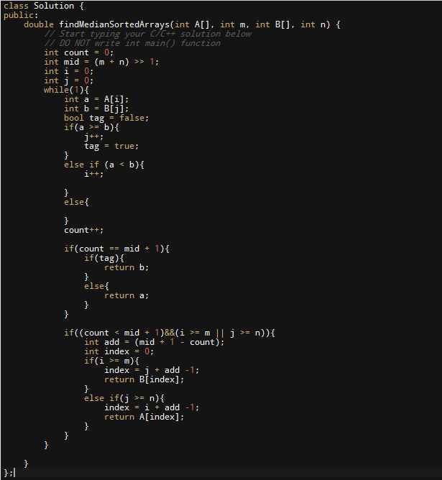

过了600多个case

一共2000多个

修改代码为V1.2

Progress: 1916/2058 test cases passed.

这次通过改进代码过程通过了90%以上

还有一部分case没通过

比如说一端是空数组

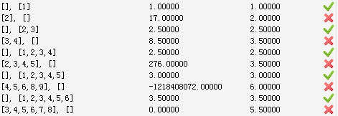

发现第二个数组为空时候普遍是错的

检查代码发现

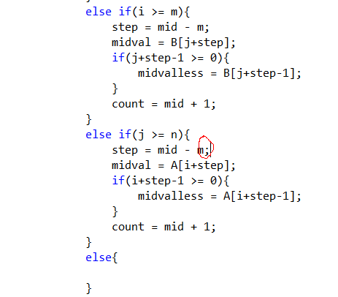

应该为n

修改完后

Progress: **1942**/**2058** test cases passed.

当通过一个数组中空的时候一次性算出j+step和j+step-1是不对的 可能会有如下case

A B

当上一组在A中取得 这时候A为空 这时候A中取得的最后一个恰好是 mid的前一个 这时候就有问题了

是否每次都一个个去取 去下一个的时候先把上一个的值放进变量里.如下修改

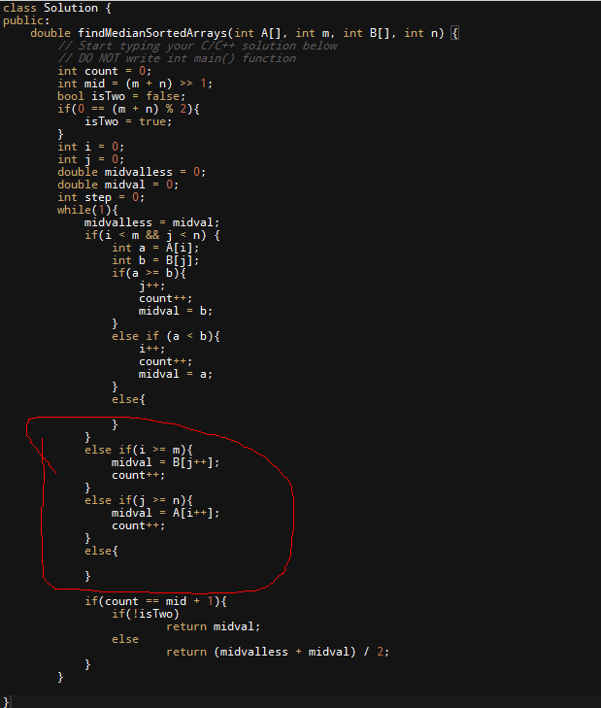

结果Progress: **2078**/**2078** test cases passed. 全部通过